Das letzte Aufgebot

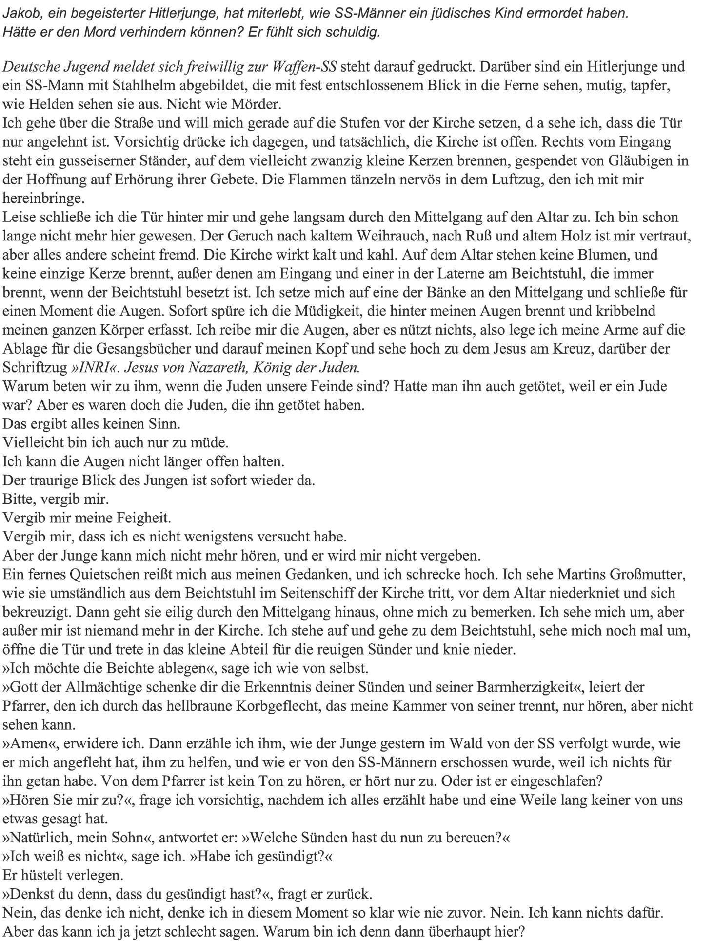
„Ich denke, dass ich feige war«“, antworte ich also ausweichend.
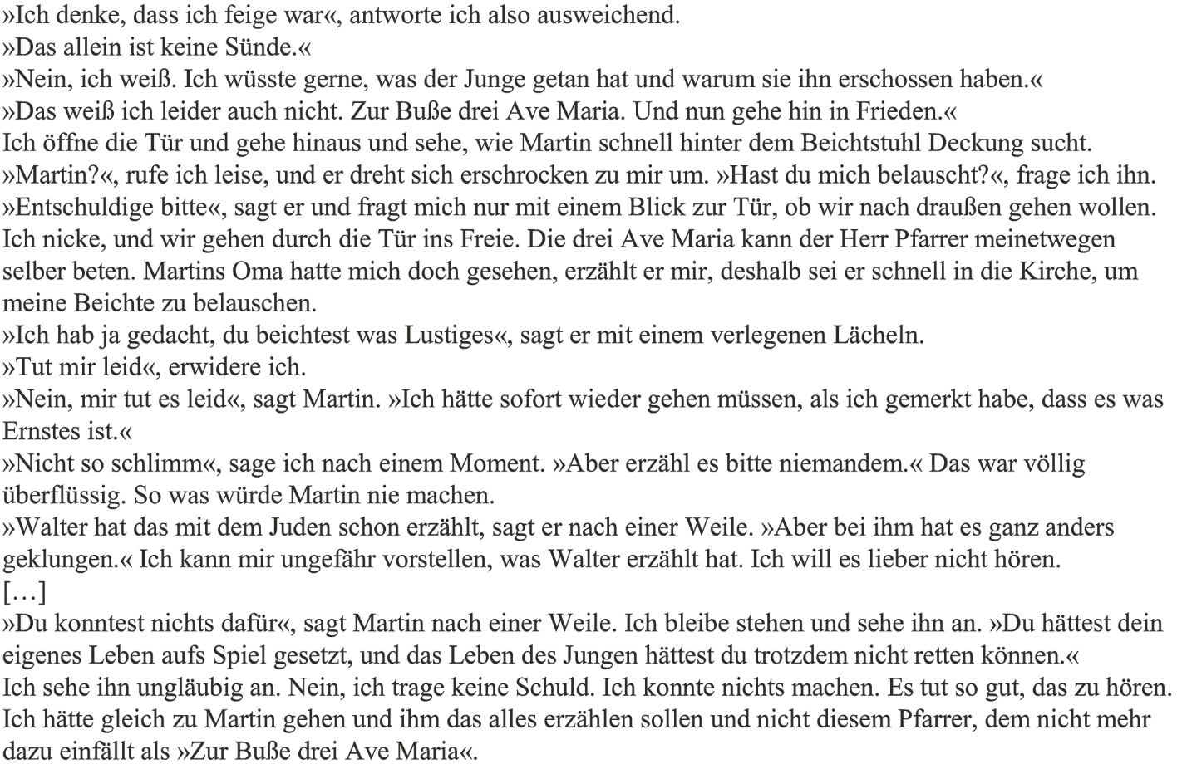

Aufgaben
1. Lies den Text. Arbeite heraus, was Jakob empfindet. Notiere dazu Empfindungen, die seine Überzeugung als Hitlerjunge zum Ausdruck bringen, einerseits und seine Schuldgefühle und Verunsicherung andererseits in verschiedenen Farben.
2. Jakob ist katholisch erzogen worden, aber die Kirche ist ihm längst fremd geworden. Warum beichtet
er nun? Stell dir vor, dass er später am Tag das Notizbuch aufschlägt, das ihm seine Freundin Maria geschenkt hat, und dort seine Gedanken festhält. Verfasse einen möglichen Tagebucheintrag von Jakob.
3. „Ich hätte gleich zu Martin gehen und ihm das alles erzählen sollen“, denkt Jakob. Erläutere diesen Satz.
4. Nimm Stellung: Ist Jakob schuldig geworden?

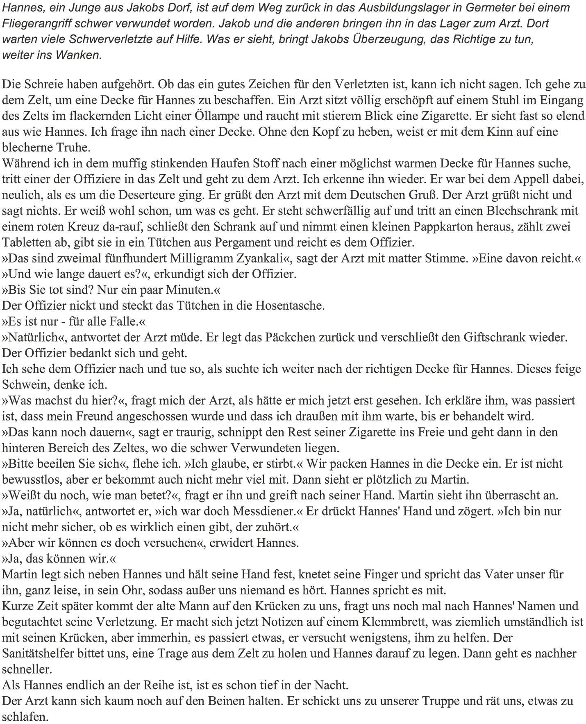

Aufgaben
1. Jakobs Überzeugung als Hitlerjunge gerät mehr und mehr ins Wanken. Erläutere, welche Erfahrungen dazu beitragen.
2. Auch Hannes ist katholisch erzogen worden, die Religion ist ihm aber längst fremd geworden. In der lebensbedrohlichen Situation erinnert er sich an sie. Formuliere Vermutungen, warum Hannes beten will.
3. Jakob ist völlig verunsichert. Alles, woran er als Hitlerjunge geglaubt hat, gilt plötzlich nicht mehr. Aber er hat sich zum Kriegsdienst verpflichtet. Wie soll er handeln? Halte mögliche Überlegungen in einem Tagebucheintrag in seinem Notizbuch fest.

